|  |  |
| --- | --- |
| Základní škola a Mateřská škola Rohle, příspěvková organizace  se sídlem Rohle 145 | |
| **14. vnitřní řád školní jídelny** | |
|  | **14 /2020 A.1. A10** |
| Vypracoval: | Mgr. Pavel Knébl, ředitel školy |
| Schválil: | Mgr. Pavel Knébl, ředitel školy |
| Pedagogická rada projednala dne | 26.8.2020 |
| Směrnice nabývá platnosti dne: | 1.9.2020 |
| Směrnice nabývá účinnosti dne: | 1.9.2020 |
| Změny ve směrnici jsou prováděny formou číslovaných písemných dodatků, které tvoří součást tohoto předpisu. | |
|  | |

**VNITŘNÍ ŘÁD ŠKOLNÍ JÍDELNY (dále jen jídelny)**

Vnitřní řád školní jídelny byl zpracován v souladu se Zákonem č 561/2004 Sb. o předškolním, základním, středním, vyšším odborném a jiném vzdělávání (školský zákon). Řídí se Vyhláškou č. 107/2005 Sb. o školním stravování a Vyhláškou č. 84/2005 Sb. o závodním stravování ve znění pozdějších předpisů. Dalšími podklady jsou Nařízení Evropského parlamentu a Rady (ES) č. 852/2004 o hygieně potravin, Zákon č. 258/2000 Sb. o ochraně veřejného zdraví ve znění pozdějších předpisů a Vyhláška č. 602/2006 Sb. o hygienických požadavcích na stravovací služby.

**I. Práva a povinnosti žáků, jejich zákonných zástupců a zaměstnanců školy (strávníků)**

1. Právo na stravování ve školní jídelně mají žáci v době jejich pobytu ve škole a zaměstnanci v době jejich minimálně tříhodinové přítomnosti na pracovišti.
2. Žáci a jejich zákonní zástupci mají právo vznést připomínky ke stravování přímo u vedoucí školní jídelny.
3. Strávníci jsou povinni řídit se Vnitřním řádem školní jídelny. Žáci a jejich zákonní zástupci jsou s jeho obsahem seznámeni při přihlašování ke stravování, které stvrdí podpisem na přihlášce. Každý nový školní rok jsou opakovaně seznamováni, důkazem je zápis v třídních knihách. Zaměstnanci jsou seznamování na poradě vždy v přípravném týdnu před zahájením školního roku.
4. Strávníci se přihlašují k odběru stravy na základě přihlášky, která je součástí přílohy. Telefonní číslo pro přihlášení i odhlášení stravy je uvedeno na webových stránkách, nástěnkách, ale i na dokladu o zaplacení stravného. Strávníky MŠ mohou v případě nemoci odhlásit též učitelky MŠ v daný den do 7:00 hod. Pokud se strávníci neodhlásí trvale, jsou automaticky přihlášeni na začátku nového měsíce, tak aby pracovnice ŠJ mohly normovat stravu na další dny. Stravu je možno **přihlašovat i odhlašovat do 14.00 hod den předem** na telefonním čísle 739 001 743 nebo přímo ve školní jídelně kterékoliv pracovnici ŠJ.
5. Ceník obědů

Viz příloha aktuální kalkulace stravy

1. Způsob platby

Způsoby placení:

(předem - 1 x měsíčně, vyúčtování probíhá na konci měsíce, na konci školního roku a kalendářního roku se vydají případné přeplatky proti podpisu strávníka))

a) **Hotovostní platba do pokladny (1. – 5. den v měsíci)**

Stravné je možné hradit v úředních hodinách vedoucí školní jídelny, v kanceláři ved. šk. jídelny:

**7.00 - 8.00 a 11.00 – 14.00 hodin.**

**b) Platba inkasem (v případě zájmu upřesnění informací – nutno dodat svolení k inkasu), číslo účtu školy:**

**266 333 689/0300**

1. Stravování v době nemoci

Nárok na zvýhodněnou cenu stravy (tj. pouze za cenu potravin) má žák/dítě pouze první den neplánované nepřítomnosti ve škole nebo školském zařízení. Jídlo je tedy možné odebrat do jídlonosiče pouze **první den nemoci** nebo z důvodu nenadálé nepřítomnosti žáka ve škole. Pokud zákonný zástupce žáka neodhlásí své dítě ze stravování, dítě si stravu neodebere, ale školní jídelna ji připraví, je zákonný zástupce povinen zpětně uhradit veškeré náklady na přípravu stravy, tedy včetně osobních a věcných nákladů. V době nemoci a o prázdninách mají žáci možnost odebírat stravu za plnou cenu, tj. 65 Kč a v době určené pro výdej pro cizí strávníky.

Oprávněnost odběru dotované stravy podléhá státní kontrole.

1. Konzumace jídla na místě

Ze školní jídelny je zakázáno vynášet potraviny, kromě ovoce a pití (pitný režim ŠD). Zaměstnanci mohou organizačních důvodů školy odebírat jídlo i do jídlonosičů.

**II. Provoz a vnitřní režim školní jídelny**

1. Závodní stravování se řídí vnitřní směrnicí.
2. Provoz školní jídelny je od 6.00 – 14.00 hodin.
3. Vstup do školní jídelny pro strávníky je dovolen od 11.00 do 13.30 hodin.
4. Začátek výdeje pokrmů pro cizí strávníky je od 11.00 – 11.30hodin,

pro MŠ od 11.30 - 11.45 hodin,

výdej pro strávníky školy je od 11.50 – 13.30 hodin.

Pokud cizí strávníci z jakéhokoli důvodu nestihnou výdej v určenou dobu, mohou si na vyhrazené místo donést jídlonosiče (řádně označené jménem a počtem obědů). Ty budou z důvodů hygienického rizika nabrány do 11.30 hodin, nebo až po skončení výdeje - po 13.30 hod.

1. Strávníci si odebírají obědy na podnosy uložené v jídelně, nápoje jsou připravené v termosech. Po konzumaci obědu si použité nádobí každý strávník odkládá do vyhrazených prostor.
2. Strávníci jsou na základě vyhlášky č 107/2005 Sb. zařazování do věkových skupin ve kterém dosahují věku pro danou skupinu – viz ceník obědů.
3. Při účasti na hromadných akcích školy (výlety, exkurze, kurzy, aj.) se obědy odhlašují nejpozději den před odjezdem na akci. Z důvodu vyrovnání finanční normy není možné poslední dva dny před ukončením školního nebo kalendářního roku stravu přihlásit ani odhlásit.
4. Aktuální jídelní lístek je vyvěšený u vstupu do školní jídelny, přímo v jídelně a na internetových stránkách školy.

**III. Podmínky zajištění bezpečnosti a ochrany zdraví žáků**

1. Žáci se řídí Vnitřním řádem školní jídelny, pokyny pedagogů a ostatních pracovníků školy, vedoucí školní jídelny a kuchařek. Pro maximální zajištění bezpečnosti a ochrany zdraví dětí a žáků a k jejich ochraně před patologickými jevy, projevy násilí a diskriminace, je při stravování po dobu výdeje jídel zajištěn v jídelně dohled, který zajišťují pracovnice jídelny. Případný problém, úraz či nevolnost hlásí strávníci pedagogům, pracovníkům školy nebo pracovnicím jídelny.
2. Tašky a svršky si strávníci odkládají do vyhrazených prostor v šatně.
3. Do prostoru školní jídelny není povolen přístup osobám, které se tam nestravují.
4. Ve školní jídelně je zajišťován denně úklid před zahájením výdeje jídel. Mimořádný úklid během výdejní doby (rozbité nádobí, rozlité nápoje aj.) zajišťují pracovnice jídelny ve spolupráci s pedagogy a aktuálními účastníky.

**IV. Podmínky zacházení s majetkem školy, školského zařízení ze strany žáků**

1. Žáci jsou povinni chovat se při stravování ohleduplně, v souladu s hygienickými a společenskými pravidly při stolování ve školní jídelně a dodržovat podmínky šetrného zacházení s majetkem školy.
2. Zjištěné technické závady má strávník povinnost nahlásit vedoucí školní jídelny, nebo vedoucí kuchařce.

**V. Dietní stravování**

Na základě potvrzení od ošetřujícího lékaře lze v naší jídelně poskytnout dietní stravování a to: možnost ohřátí jídla připraveného rodiči v době výdeje dle zásad HACCP nebo možnost dovážení jídla z jiné jídelny, která má kvalifikované pracovníky/nutriční terapeuty.

**VI. Kontakty:**

**Vedoucí školní jídelny: Soňa Balcárková, telefon: 739 001 743**

**Mateřská škola: telefon: 733 124 082**

**Vedení školy: Mgr. Pavel Knébl, telefon: 583 254 019, 731 657 888**

**Všichni strávníci i zákonní zástupci žáků mají možnost seznámit se s tímto Vnitřním řádem vždy při přihlášení, a každý nový školní rok v den zahájení školního roku, na nástěnce ve školní jídelně, a na nástěnce v MŠ, u vedoucí školní jídelny a na internetových stránkách školy.**

Příloha č. 1 Přihláška ke stravování

Příloha č. 2 Souhlas s inkasem

Příloha č. 3 Aktuální cenová kalkulace

V Rohli dne 26. 8. 2020 Mgr. Pavel Knébl, ředitel školy

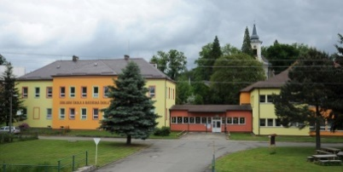**Základní škola a Mateřská škola Rohle, příspěvková organizace**Rohle 145, 78974 Rohle  
tel.: 583254019, 731657888, e-mail: [skola@zsrohle.cz](mailto:skola@zsrohle.cz), web: www.zsrohle.cz

ředitel školy: Mgr. Pavel Knébl

IČO: 00853356, datová schránka ID: zp9yuk7

přihláška Ke školnímu stravování

|  |  |
| --- | --- |
| **Jméno a příjmení žáka / žákyně** |  |
| **Ročník** |  |
| **Datum narození** |  |
| **Bydliště (včetně PSČ)** |  |
| **Státní příslušnost** |  |
| **Poznámka: (dieta, alergie na vybrané druhy potravin)** | ANO - NE *) |
| **Způsob platby obědů *)** | a) **Hotovostní platba do pokladny (1. – 5. den v měsíci)**  **b) Platba inkasem (v případě zájmu upřesnění informací)** |
| **Číslo účtu ZŠ a MŠ Rohle** | **266333689/0300** |

*) nehodící se, škrtněte

**Zákonný zástupce**

|  |  |
| --- | --- |
| **Jméno a příjmení:** |  |
| **Bydliště (včetně PSČ) :** |  |
| **Telefon:** |  |
| **E - mail:** |  |

Potvrzuji, že jsem byl/a seznámen/a s pokyny ke stravování a provozním řádem ŠJ, který je součástí přihlášky. Zároveň potvrzuji správnost údajů a zavazuji se, že budu včas provádět platby.

Dále potvrzuji, že souhlasím se zpracováním osobních údajů v souladu s vyhláškou o ochraně osobních dat.Přihláška je na dobu neurčitou, po dobu provozu stravovny, v případě potřeby se lze odhlásit.

V Rohli dne: ……………………… ………………………………………………………

Podpis zákonného zástupce

Příloha č. 2 Souhlas s inkasem

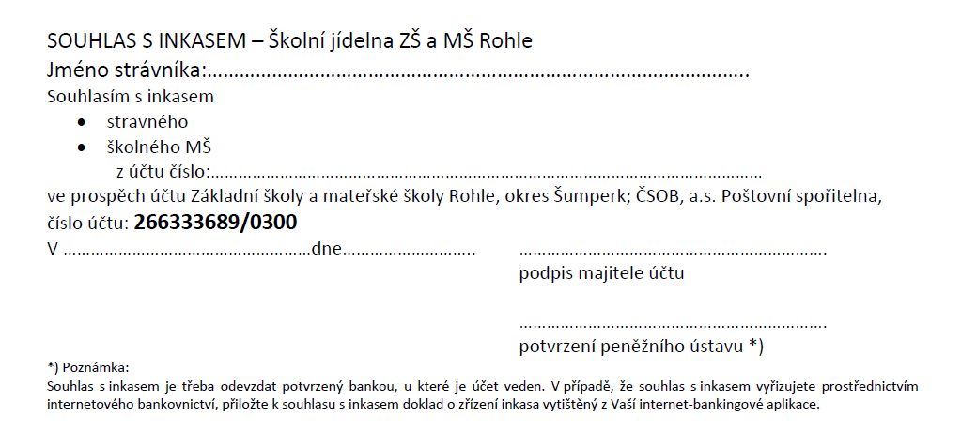

Příloha č. 3

Kalkulace stravování od 1. 9. 2020  
  
**A. MŠ, I. kategorie (od 3-6 let):**

přesnídávka: 9,- Kč  
normativ 0,5 oběd: 21,-Kč  
svačina: 9,- Kč  
-----------------------------------------  
celkem: 39,- Kč

**B. MŠ, II. kategorie (nad 6 roků):**

přesnídávka: 9,- Kč  
normativ 0,7 oběd: 28,-Kč  
svačina: 9,- Kč  
------------------------------------------  
celkem: 46,- Kč

**C. Základní škola:**

I. kategorie (od 7- 10 let)  
 normativ 0,7 oběd: 29,- Kč  
 II. kategorie (od 11 - 15 let)  
 normativ 0,8 oběd: 33,- Kč  
 III. kategorie (nad 15 let)  
 normativ 0,9 oběd: 37,- Kč

**Cizí strávníci:** normativ 1 oběd: 65,- Kč  
  
 *Kalkulace pro cizí strávníky:*  
 potraviny 41,- Kč  
 náklady a režie:

mzdové náklady: 14,46 Kč

věcné náklady 8,54 Kč

zisk 1,00 Kč

24,- Kč  
--------------------------------------------------------------------------  
celkem 65,- Kč

Pro stravování jsou platné vyhlášky:  
Vyhláška č. 107/2005Sb. o školním stravování  
Vyhláška č. 84/2005Sb. o nákladech na závodní stravování

Dne 24. 8. 2020 ředitel školy VYDAL tuto přílohu Organizačního řádu (OŘ)

Dne 26. 8. 2020 ředitel školy SEZNÁMIL zaměstnance – pedagogy školy s touto přílohou

Dne 1. 9. 2020 ředitel školy ZVEŘEJNIL přílohu OŘ v přízemí budovy školy

Dne 1. 9. 2020 ředitel školy, prostřednictvím třídních učitelů, SEZNÁMIL s přílohou OŘ žáky

Dne 1. 9. 2020 ředitel školy INFORMOVAL o jeho vydání a obsahu zákonné zástupce žáků